PENGARUH SISTEM PENGENDALIAN INTERN TERHADAP AKUNTABILITAS PENGELOLAAN
KEUANGAN DANA DESA

Disusun untuk memenuhi syarat menyelesaikan pendidikan Sarjana Terapan
(D-IV) Akuntansi Sektor Publik pada Jurusan Akuntansi
Politeknik Negeri Sriwijaya

Oleh :
Naufal Lianto
061440511804

POLITEKNIK NEGERI SRIWIJAYA
PALEMBANG
2018

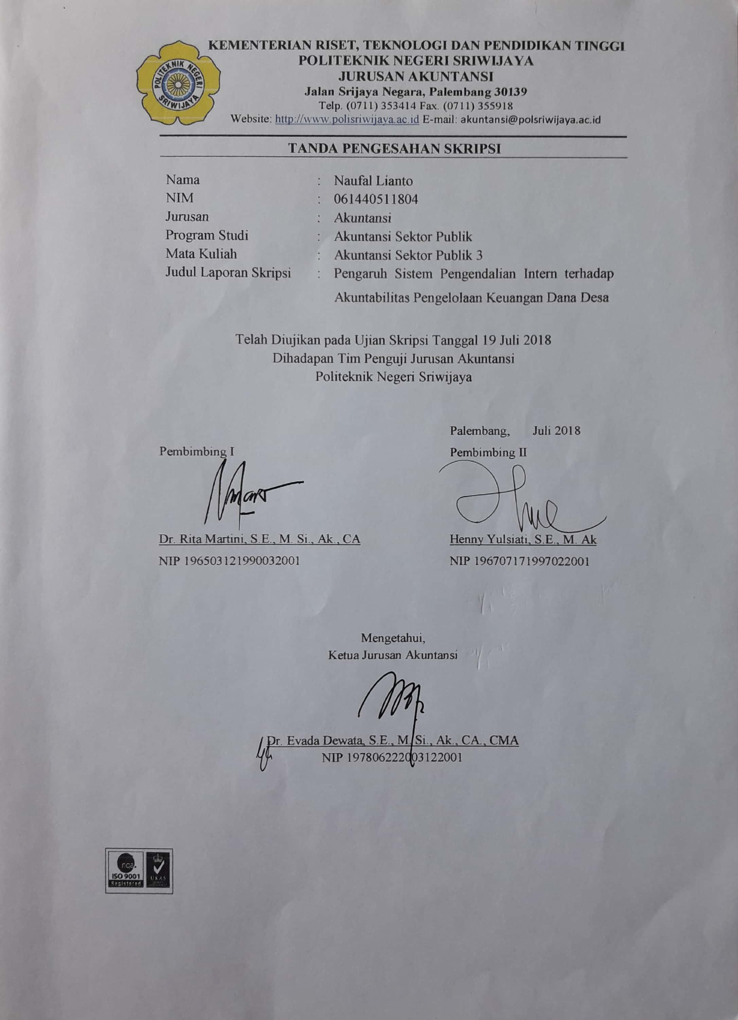

Motto:
“Saat anda lelah dan ingin menyerah ingatla satu hal ada orang yang harus engkau banggakan dan ada mimpi yang harus jadi nyata (Penulis)

“Hasbunallah wanikmal wakil nikmal maulana waanikman nashir cukuplah allah sebagai sebailk-baiknya pelindung dan sebaik-baiknya penolong kami” (QS.Al-Imran: 173)

“Waktu bagaikan pedang. Jika engkau tidak memanfaatknya dengan baik , maka ia akan memanfaatkanmu”(HR. Muslim)

Kami Persembahkan Untuk :
- Ayah dan Ibuku tercinta
- Adik- adik Perempuanku Dinda & Dini
- Orang yang selalu mensupportku
- Sahabat-sahabat seperjuanganku
- Semua Dosen dan Staf Akuntansi
- TemanSeperjuanganku AP.D 2014
- Almamaterku

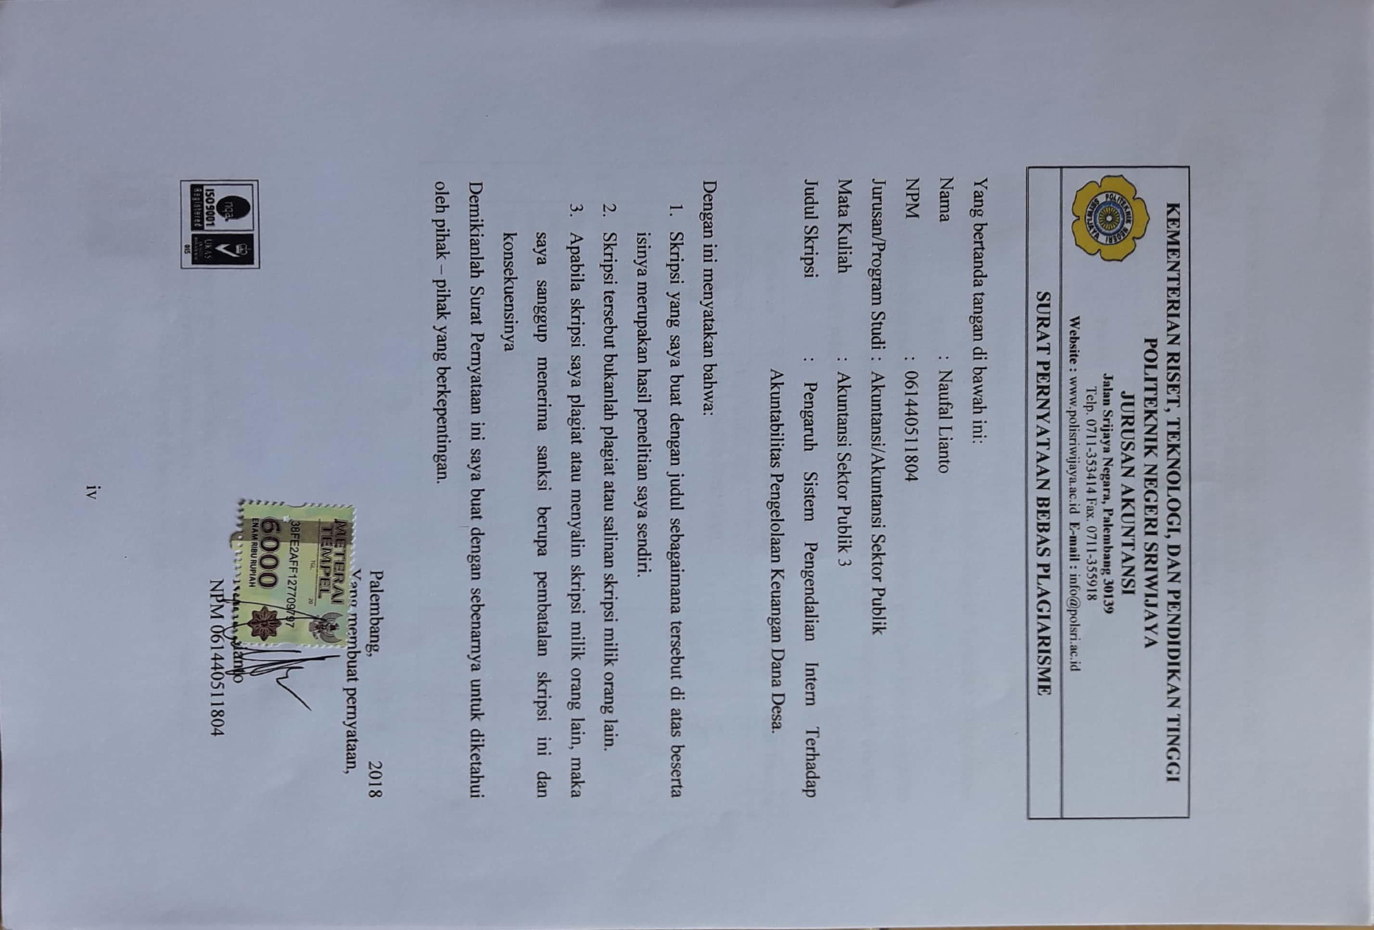

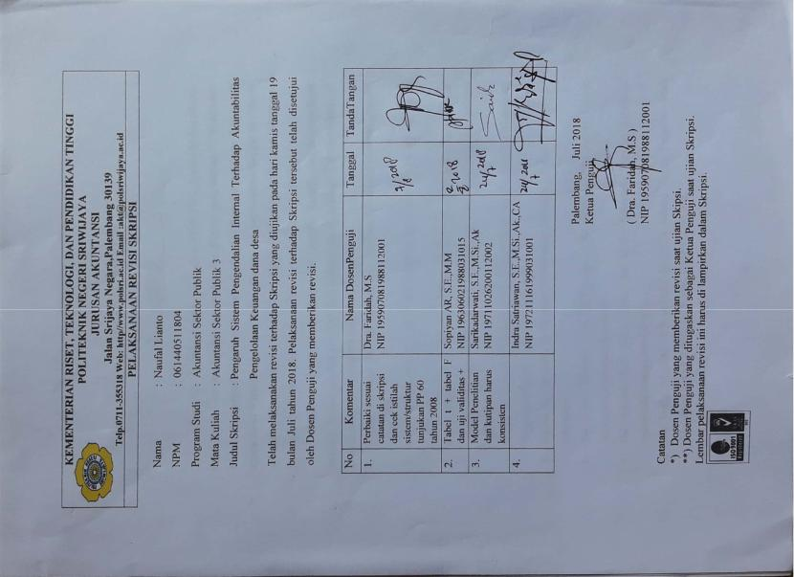

KATA PENGANTAR
Alhamdulillah puji dan syukur kehadirat Allah SWT, karena berkat rahmat dan hidayah-Nya penulis dapat menyelesaikan Skripsi yang berjudul “ Pengaruh Sistem Pengendalian Intern Terhadap Akuntabilitas Pengelolaan Keuangan Dana Desa ” ini dengan tepat waktu. Tujuan dari penyusunan Skripsi ini adalah sebagai salah satu syarat untuk Mata Kuliah Skripsi pada Jurusan Akuntansi Program Studi Akuntansi Sektor Publik Politeknik Negeri Sriwijaya.
Selama menyelesaikan Skripsi ini penulis banyak sekali mendapat bantuan, bimbingan dan petunjuk dari berbagai pihak, maka dalam kesempatan ini penulis ingin mengucapkan terima kasih kepada :
- Bapak Dr. Ing. Ahmad Taqwa, M.T. selaku Direktur Politeknik Negeri Sriwijaya.
- Bapak Carlos R.S, S.T., M.T. selaku Pembantu Direktur I Politeknik Negeri Sriwijaya.
- Bapak Aladin, S.E., M.Si., Ak.,CA. selaku Pembantu Direktur II Politeknik Negeri Sriwijaya sekaligus Dosen Pembimbing I yang membantu penyusunan skripsi ini.
- Bapak Ir. Irawan Rusnadi, M.T. selaku Pembantu Direktur III Politeknik Negeri Sriwijaya.
- Bapak Drs. Zakaria M.Pd. selaku Pembantu Direktur IV Politeknik Negeri Sriwijaya.
- Ibu Evada Dewata, S.E., M.Si., Ak., CA., CMA selaku Ketua Jurusan Akuntansi Politeknik Sriwijaya.
- Ibu Yuliana Sari, S.E., MBA., Ak selaku Sekretaris Jurusan Akuntansi Politeknik Negeri Sriwijaya.
- Ibu Nelly Maslina, S.E, M.Si., Ak., CA selaku Ketua Program Studi Akuntansi Sektor Publik Politeknik Negeri Sriwijaya.
- Ibu Dr. Rita Martini, S.E,. M.Si., AK,. CA selaku Dosen Pembimbing I yang Membantu dan Membimbing selama pembuatan skripsi ini.
- Ibu Henny Yulsiati, SE., M.Ak selaku Dosen Pembimbing II yang Membantu dan Membimbing selama pembuatan skripsi ini.
- Bapak Muhammad Husni Mubarok, S.E, M.Si., Ak., CA selaku Dosen Pembimbing Akademik yang membantu dan membimbing selama perkuliahan dari semester awal hingga semester akhir.
- Ayah dan Ibuku tercinta yang selalu menjadi teladan dan pahlawan pertama dalam setiap langkah dan penyemangat hidup dalam setiap doa.
- Adik perempuanku tersayang Dinda mei lianto dan Elsa rheina andini lianto yang selalu memberikan dukungan, membantu, menyemangati, dan mendoakanku.
- Orang yang mensupportku selalu baik dalam senang dan susah.
- Teman-teman seperjuangan Jurusan Akuntansi khususnya kelas 8APD.
- Semua pihak yang telah membantu dalam menyelesaikan skripsi ini.
Penulis menyadari bahwa dalam penulisan skripsi ini masih terdapat kesalahan dan kekurangan, untuk itu penulis mengharapkan kritik dan saran yang bersifat membangun dari semua pihak demi kesempurnaan penulisan yang akan datang. Akhir kata penulis berharap semoga skripsi ini bermanfaat bagi semua pihak yang membutuhkannya, khususnya mahasiswa-mahasiswi Jurusan Akuntansi Politeknik Negeri Sriwijaya sehingga tujuan yang diharapkan dapat tercapai, Aamiin.

Palembang, Juli 2018

Penulis
ABSTRACT

The Influence of Internal Control System to Accountability of Village Fund Finance Management (study in Sembawa Districts Banyuasin Regency)

Naufal Lianto.2018 (xv + 64 halaman)
Email: Naufal.lianto@yahoo.com

The purpose of this research was to know the influence of internal control system which consists of the control environment, risk assessment, control activities, information and communication, and monitoring control to accountability of village fund finance management in Sembawa Districts Banyuasin Regency. The population of the current research was village government in Sembawa District Banyuasin Regency. Sample was determined by using purposive sampling that were village government who holds a position in finance village fund. The data was the primary data that was collected through questionnaires distributed to respondents. The respondents in this research is the the head of the village, the secretary of the village, the treasurer of the village, section head, and village consultative agency to each village in Sembawa Regency. The data were analyzed by using multiple linear regression and supported by SPSS for windows. The results showed that partially all independent variables have a positive significant effect on the dependent variable. While silmultan independent variable equally significant influence to financial accountability of fund management of village. Simultaneously, control environment, risk assessment, control activities, information and communication, and monitoring control had positive and significant influence on the accountability of village fund finance management.

Kata Kunci: Village Funds, control environment, risk assessment, control activities, information and communication, and monitoring control, accountability of village fund finance management.

ABSTRAK

Pengaruh Sistem Pengendalian Intern Terhadap Akuntabilitas Pengelolaan
Keuangan Dana Desa (Studi Pada Kecamatan Sembawa Kabupaten Banyuasin )

Naufal Lianto 2018 (xv + 64 halaman)
Email: Naufal.Lianto@yahoo.com

Penelitian ini bertujuan untuk mengetahui pengaruh sistem pengendalian intern yang terdiri dari lingkungan pengendalian, penilaian resiko, kegiatan pengendalian, informasi dan komunikasi, dan pemantaun pengendalian terhadap akuntabilitas keuangan pengelolaan keuangan dana desa pada Kecamatan Sembawa Kabupaten Banyuasin. Populasi penelitian ini adalah Perangkat Desa di Kecamatan Sembawa Kabupaten Banyausin yang terdiri dari 11 Desa. Sampel menggunakan purposive sampling yaitu Perangkat desa yang menduduki jabatan di bidang yang berkaitan dengan keuangan dana desa. Data yang digunakan peneliti dalam penelitian ini adalah data primer yang melalui penyebaran kuesioner kepada responden. Responden dalam penelitian ini adalah Kepala Desa, Sekretaris, Bendahara, Kepala Seksi, Dan Badan Permusyawaratan Desa pada setiap desa di Kecamatan Sembawa. Dari 55 kuesioner yang dibagikan, Seluruh kuisoner kembali dan bisa diolah. Data dianalisis dengan menggunakan analisis regresi linier berganda dan diolah menggunakan bantuan software SPSS. Hasil penelitian menunjukkan bahwa secara parsial seluruh variabel independen berpengaruh signifikan positif terhadap variabel dependen. Sedangkan Secara silmultan variabel independen sama-sama berpengaruh signifikan terhadap akuntabilitas keuangan pengelolaan dana desa.
Kata Kunci : Lingkungan, Resiko, Kegiatan, Informasi Dan Komunikasi,
Pemantaun , Akuntabilitas Keuangan Pengelolaan Dana Desa.

DAFTAR ISI
Halaman
HALAMAN JUDUL i
HALAMAN PENGESAHAN SKRIPSI ii
HALAMAN MOTTO iii
HALAMAN PERNYATAAN BEBAS PLAGIARISME iv
HALAMAN PELAKSANAAN REVISI v
KATA PENGANTAR vi
ABSTRACT viii
ABSTRAK ix
DAFTAR ISI x
DAFTAR TABEL xii
DAFTAR GAMBAR................. xiii
DAFTAR LAMPIRAN xiv

BAB I PENDAHULUAN 1
  - Latar Belakang 1
  - Rumusan Masalah 5
  - Ruang Lingkup Pembahasan 5
  - Tujuan dan Manfaat Penelitian 6

    - Tujuan Penelitian 6
    - Manfaat Penelitian 7

BAB II TINJAUAN PUSTAKA 8
- Landasan teori 8
    - Pemerintah Desa 8
    - Sistem Pengendalian Internal 10
    - Akuntabilitas 11
2.1.3.1 Dimensi Akuntabilitas. 14
2.1.5 Pengelolaan Keuangan Desa 16
- Penelitian Terdahulu 19
- Kerangka Pemikiran 21
- Hipotesis 22

BAB III METODE PENELITIAN 23

  - Jenis Penelitian 23

  - Tempat dan Waktu Penelitian 23
  - Operasionalisasi Variabel 23
    - Variabel Independen 24
    - Variabel Dependen 24
  - Populasi dan Sampel 29
    - Populasi 29
    - Sampel 30
  - Model Penelitian ... 30
  - Teknik Pengumpulan Data 30
3.5.1 Teknik Pengumpulan Data.............................................. 30
  - Teknik Analisis Data 31
    - Uji Kualitas data 31
3.6.1.1 Uji Validitas Data........................................................ 31
3.6.1.1.1 Hasil Uji Validitas Data................................ 32
3.6.1.2 Uji Reliabilitas............................................................ 34
3.6.1.2.1 Hasil Uji Reliabilitas..................................... 35
    - Uji Asumsi Klasik 36
      - Uji Normalitas 36
      - Uji Multikolinieritas 36
      - Uji Heterokedastisitas 36
    - Analisis Regresi Berganda 37
    - Uji Hipotesis 38
      - Uji t (Uji Parsial) 38
      - Uji F (Uji Simultan).................................................... 39
      - Koefisien Determinasi (R²) 40

BAB IV HASIL DAN PEMBAHASAN 41

  - Hasil Penelitian 41
    - Deskripsi Objek Penelitian 41
    - Karakteristik Responden 42
4.2. Hasil Statistik Deskriptif.................................................................. .... 43
4.3. Hasil Uji Asumsi Klasik................................................................... ... 45
4.3.1 Hasil Uji Normalitas Data 45
4.3.2 Hasil Uji Multikolinieritas 46
4.3.3 Hasil Uji Heteroskedastisitas 47
4.4 Hasil Analisis Regresi Linier Berganda........................................... 49
4.4.1 Hasil Uji Signifikansi Parsial (uji t)........................................ 50
4.4.2 Hasil Uji Koefisien Determinasi ((R²)..................................... 53
4.4.3 Hasil Uji Signifikansi Simultan (uji F).................................... 54
4.5 Pembahasan 55
4.5.1 Pengaruh Lingkungan Pengendalian terhadap Akuntabilitas... 55
4.5.2 Pengaruh Penilaian Resiko terhadap Akuntabilitas................. 56
4.5.3 Pengaruh Kegiatan Pengendalian terhadap Akuntabilitas........ 57
4.5.4 Pengaruh Informasi dan Komunikasi terhadap Akuntabilitas... 59
4.5.5 Pengaruh Pemantauan Pengendalian terhadap Akuntabilitas... 60

BAB V KESIMPULAN DAN SARAN 62

  - Kesimpulan 62
  - Saran 63

DAFTAR PUSTAKA
DAFTAR TABEL

Tabel 2.1 Penelitian Terdahulu 19
Tabel 3.1 Operasional Variabel 25
Tabel 3.2 Populasi Penelitian 29
Tabel 3.3 Hasil Uji Validitas 32
Tabel 3.4 Hasil Uji Reliabilitas 35
Tabel 4.1 Tingkat Pengembalian Kuisoner 42
Tabel 4.2 Distribusi Kuisinoer 42
Tabel 4.3 Karakteristik Responden 43
Tabel 4.4 Hasil Statistik Deskriptif 44
Tabel 4.5 Hasil Uji Kolmogorov-Sminnov 46
Tabel 4.6 Hasil Uji Multikolonieritas 47
Tabel 4.7 Hasil Uji Heteroskedastisitas 48
Tabel 4.8 Hasil Uji Parsial ( Uji t ) 50
Tabel 4.9 Hasil Uji Koefesien Determinasi (R²) 53
Tabel 4.10 Hasil Uji Simultan ( Uji F) 54

DAFTAR GAMBAR

Gambar 1.1 Pertumbuhan Pengalokasian Dana Desa Ke Desa 1
Gambar 2.1 KerangkaPemikiran 21
Gambar 4.1 Diagram NormalP-P Plot of regression standardized residual .. 45
Gambar 4.2 Hasil Uji Heterokedastis 49

DAFTAR LAMPIRAN

Lampiran 1 Surat Kesepakatan Bimbingan Skripsi Pembimbing I
Lampiran 2 Surat Kesepakatan Bimbingan Skripsi Pembimbing II
Lampiran 3 Lembar Bimbingan Skripsi Pembimbing I
Lampiran 4 Lembar Bimbingan Skripsi Pembimbing II
Lampiran 5 Surat Pengambilan Data
Lampiran 6 Surat Pengantar Kesatuan Bangsa Dan politik
Lampiran 7 Surat Pengantar Pegambilan Data Kecamatan ke Desa
Lampiran 8 Kusioner Angket Penelitian
Lampiran 9 Hasil Output SPSS
Lampiran 10 Tabel Statistik t
Lampiran 11 Tabel Statistik F

